Оглавление
Введение ………………………………………………………………. |  | 3
1. | Основная часть. ……………………........................................ | 4
 | - Что такое смерч? ……………………………………… | 4
 | - Классификация смерча ……………………………… | 5
 | - Образование смерча ………………………………… | 6
 | - Интересные факты о смерче ………………………… | 7
2. | Угроза появления смерча в Кемеровской области ………… | 9
3. | Правила поведения при смерче…………… ……………… | 11
4. | Создание смерча в домашних условиях …………………… | 13
5. | Заключение ………………………………………………… | 13
6. | Список использованной литературы ……………………… | 15
7. | Приложение1. Классификация смерча …………………… | 16
 | Приложение 2. Необыкновенные дожди ………………….. | 17

Введение
Все больше в СМИ появляется сообщений о природных катаклизмах. Это приносит большие разрушения, вред, но это может быть и красиво.
Я сегодня хочу рассказать о смерче. Посмотрите, какое это красивое природное явление, но сколько бед оно приносит человеку! Свою исследовательскую работу я назвал «Губительная красота».
Смерчи, воздушные вихри, перемещающиеся с большой скоростью, могут встречаться практически в любых регионах Земного шара, в том числе и на территории нашей страны. Воронки воздуха, движущиеся с большой скоростью и поглощающие большой объём пыли и мусора, как правило, приносят большие разрушения. С повышением температуры мирового океана объём водяного пара в атмосфере будет увеличиваться и, как следствие этого будет возрастать количество смерчей и ураганов, а также возрастать их сила. Поэтому изучение данной темы актуально.
Проблема: можно ли создать искусственный смерч в домашних условиях, зная причину его возникновения.
Гипотеза: возможно, зная причины возникновения смерча, можно предсказывать его появление и научиться управлять его поведением.
Цель: создание искусственного смерча в домашних условиях, определение степени его влияния на жизнь человека.
Задачи:
- Проанализировать литературу об истории смерчей, их классификациях и природе возникновения.
- Определить условия, приводящие к возникновению смерчей.
- Попытаться создать искусственный смерч в домашних условиях.
- Определить влияние вихрей на жизнь человека.
- Создать памятку «Правила поведения при смерче»

  - Что такое смерч?
Смерч (или торнадо) — атмосферный вихрь, возникающий в кучево-дождевом (грозовом) облаке и распространяющийся вниз, часто до самой поверхности земли, в виде облачного рукава или хобота диаметром в десятки и сотни метров. Иногда вихрь, образовавшийся на море, называют смерчем, а на суше — торнадо. Атмосферные вихри, аналогичные смерчам, но образующиеся в Европе, называют тромбами. Но чаще все эти три понятия рассматриваются как синонимы [6].
Форма смерчей может быть многообразной – колонна, конус, бокал, бочка, бичеподобная веревка, песочные часы, рога «дьявола» и т.п., но, чаще всего, смерчи имеют форму вращающегося хобота, трубы или воронки, свисающей из материнского облака.
Обычно поперечный диаметр воронки смерча в нижнем сечении составляет 300—400 м, хотя, если смерч касается поверхности воды, эта величина может составлять всего 20—30 м, а при прохождении воронки над сушей может достигать 1,5—3 км.
Внутри воронки воздух опускается, а снаружи поднимается, быстро вращаясь, создаётся область сильно разреженного воздуха. Разрежение настолько значительно, что замкнутые наполненные газом предметы, в том числе здания, могут взорваться изнутри из-за разности давлений.
Определение скорости движения воздуха в воронке до сих пор представляет серьёзную проблему. В основном оценки этой величины известны из косвенных наблюдений. В зависимости от интенсивности вихря скорость течения в нём может варьироваться. Считается, что она превышает 18 м/с и может, по некоторым косвенным оценкам, достигать 1300 км/ч. Сам смерч перемещается вместе с порождающим его облаком.
Смерчи возникают обычно летом в жаркую погоду при наличии грозовых облаков. Для появления смерча необходимо чтобы внизу у земли или воды было очень жарко, а вверху - сильно холодно. Тогда из грозового кучевого облака к земле начинает тянуться воздушная воронка, похожая на хобот слона (ее так и называют "хобот смерча") - это холодный воздух с огромной скоростью устремляется вниз. Затягивая в себя пыль и мусор с земли или брызги воды с моря, эта воронка становится темной и хорошо видимой с большого расстояния. Она передвигается с той же скоростью, что и породившая ее туча - это обычно от 20 до 100 км/ч. То есть с такой же скоростью, что и автомобили на дороге. И оставляет после себя полосу разрушений. Хорошо, что такой вихрь существует очень недолго - от нескольких минут до пары часов. Самый долгий смерч бушевал в 1917 году в США: за 7 часов он прошел по территории этой страны 500 км.
А вот в Северной Америке в год бывает в среднем 250 смерчей (торнадо) и они представляют собой реальную опасность для людей. Помните Элли из Техаса, домик которой поднял ураган и отнес в Волшебную страну? Скорее всего, она как раз и попала в один из таких мощных торнадо.
Что надо было сделать Элли, чтобы уберечься от смерча? Она должна была ни в коем случае не оставаться на улице, в автомобиле или в фургончике, а как можно скорее спуститься в погреб (подвал или другое защищенное помещение). Ведь разрушительная энергия среднего смерча сопоставима с энергией взрыва ядерной бомбы!
  - Классификация смерча
Бичеподобные
Это наиболее распространённый тип смерчей. Воронка выглядит гладкой, тонкой, может быть весьма извилистой. Длина воронки значительно превосходит её радиус. Слабые смерчи и опускающиеся на воду смерчевые воронки, как правило, являются бичеподобными смерчами.
Расплывчатые
Выглядят как лохматые, вращающиеся, достигающие земли облака. Иногда диаметр такого смерча даже превосходит его высоту. Все воронки большого диаметра (более 0,5 км) являются расплывчатыми. Обычно это очень мощные вихри, часто составные. Наносят огромный ущерб ввиду больших размеров и очень высокой скорости ветра.
Составные
Могут состоять из двух и более отдельных тромбов вокруг главного центрального смерча. Подобные торнадо могут быть практически любой мощности, однако, чаще всего это очень мощные смерчи. Они наносят значительный ущерб на обширных территориях.
Огненные
Это обычные смерчи, порождаемые облаком, образованным в результате сильного пожара или извержения вулкана.
  - Образование смерча
Как происходит возникновение смерча? Сначала на горизонте появляется зловещая грозовая туча; при этом на улице становится очень душно и жарко. Далее начинает моросить дождик и поднимается несильный ветер, который по достижении тучи направляется резко вверх. Если при этом посмотреть на вершину тучи, можно увидеть, как она начинает видоизменяться, закручиваясь вихрем вверх, затем опадая вниз, в то время как ее пробуравливают мощные потоки воздуха. Затем происходит резкое падение температуры, после чего наступает знобящий невыносимый холод. Из нависших туч на землю опускается «столб», который вращается с огромной скоростью. Смерч, являясь неотъемлемой частью тучи, не может оторваться от нее и существовать самостоятельно [4].
С поверхности земли в это время навстречу ему движется гигантский атмосферный вихрь. При столкновении двух столбов происходит образование одного, соединяющего землю и небо. Катясь с оглушительным ревом, буря-смерч втягивает в себя все, что попадается на пути: дома, деревья, автомобили, людей.

  - Интересные факты о смерче
Первое упоминание о смерче в России относится к 1406 году. Троицкая летопись сообщает, что под Нижним Новгородом "вихорь страшен зело" поднял в воздух упряжку вместе с лошадью и человеком и унес так, что они стали "невидимы бысть". На следующий день телегу и мертвую лошадь нашли висящими на дереве по другую сторону Волги, а человек пропал без вести [5].
Редкий случай произошел во время матча по хоккею с мячом в Юго-Западной Швеции (местечко Юнг). Пронесшийся над стадионом смерч поднял в воздух на несколько метров вратаря вместе с воротами. Однако он благополучно приземлился, не получив никаких повреждений. Оказалось, что смерч возник в зоне большого снегопада и прошел узкой полосой всего несколько сот метров, но успел превратить в щепки огромный сарай, а телеграфные столбы ломал, как спички и т. д.
С Ирвингским торнадо, произошедшим в 1879 г, связано одно из убедительных свидетельств огромной силы смерчей: стальной мост длиной 75 м через реку «Большая Голубая» был поднят в воздух и закручен как веревка. Остатки моста были превращены в плотный компактный сверток стальных перегородок, ферм и канатов, разорванных и изогнутых самым фантастическим образом. Этот факт подтверждает наличие гиперзвуковых вихрей внутри торнадо.
В мировой истории встречаются случаи выпадения необычных дождей.
1. На индийские селения, расположенные недалеко от реки Брахмапутры, обрушился ливень, но вместе с потоками воды с неба падала рыба. Этот факт был подтвержден ученым Джеймсом Принсипом, обнаружившим несколько рыбок размером около 6 см в латунной воронке дождемера, стоявшего в саду.
2. Еще один подобный случай был зафиксирован в 1918 году в Англии в Хендоне, когда местные жители стали свидетелями необычного явления - дождя из мальков.
3. Однако рыба - не единственные морские жители, оказавшиеся в числе "осадков". В Америке в 1892 случился ливень из угрей.
4. Но осадки выпадают не только виде рыбы. Во Франции выпал дождь из лягушек ("лягушачьи лапки" в достатке), а ранее там же с неба из темной тучи посыпались маленькие жабы, но что любопытно, дождя при этом не было. А этим летом в Японии в жители города Мийоси также стали свидетелями осадков из головастиков и лягушек.
5. В 1978 году в австралийском штате Новый Южный Уэльс природа расщедрилась на дождь из креветок.
6. В 1877 году в Мемфисе (США) на землю посыпались тысячи змей длиной около 45 см.
7. В 2007 году в аргентинской провинции Сальта прошел дождь из пауков.
8. В принципе дожди из небольших существ, имеющих отношение к воде относительно частое явление. И тут подходит стандартное объяснение происходящему - сильные ураганы, смерчи. А интересно, каким образом в 1877 году ливень принес на одну из ферм Северной Каролины несколько аллигаторов. Тоже смерч постарался?
9. А в 1990 году на японское рыболовецкое судно в Охотском море, рухнула корова. Судно затонуло, а рыбакам помогли спасатели. Пострадавшие уверяли, что с неба упало сразу несколько буренок.
10. Странность проливающихся дождей порой обуславливается не только падающей живностью с неба, а необычным цветом самого дождя. Так эффектным зрелищем стал так называемый "Кровавый дождь". Это необычное природное явление было отмечено около трёхсот пятидесяти лет назад во Франции. В начале июля 1608 года в окрестностях маленького французского городка прошёл совершенно необычный дождь: капли дождя напоминали капли свежей крови! Жители восприняли это как некий знак свыше. Они полагали, что бог разгневан на них за их грехи, а дождь был послан как предвестие конца света. Помимо Франции это дождь посетил и Италию, и Испанию. Подобное явление объясняется тем, что ураганный ветер поднимает на пустынной местности в воздух массы красной пыли и уносит на километры, пока эта пыль не перемешается с каплями воды, окрашивая их в соответствующий цвет, и не выпадет где-нибудь в виде "кровавого дождя". Это самое распространенное объяснение, но не единственное. Так вот это самое происшествие в 1608 году к пыли не имеет отношения, всему виной бабочки! А точнее их помет. Как оказалось, в эту местность бабочки были занесены вместе с тучей, а их жидкий помет и окрашивал воду в красный цвет. Еще одна версия подобного дождя основывается на одноклеточных красных водорослях или на мельчайших организмах, проживающих в водоемах. Имея определенную окраску и подхватываемые смерчем они уносятся вместе с потоками воды, чтобы потом "выпасть в качестве осадков".

- Угроза появления смерча в Кемеровской области
Светлана Наумова, начальник отдела гидрометобеспечения отраслей экономики Кемеровского гидрометцентра, рассказала, что смерчей в Западной Сибири было зарегистрировано всего два: первый – в 1920 году в Чанах Новосибирской области и второй – в Беловском районе в д. Калинкино в 2002 году. Тогда ветер образовал воздушную воронку диаметром около 50 метров. Сильно пострадала одна сторона улицы – раскрыло крыши, ветер поднимал вверх гаражи. Большой ущерб смерч нанёс железной дороге: скрутило провода, которые пришлось долго восстанавливать [1].
На метеостанциях вихри не фиксируют – в области нет такого количества станций и нужного оборудования. Это явление чаще бывает в южных широтах, т. к. там воздух нагревается до более высоких температур, чем у нас. Тем не менее эксперт отмечает, что даже микросмерчи очень опасны. Около 15 лет назад на пригородной остановке между Кемерово и Кедровкой женщина попала в эпицентр мини-вихря. Саму остановку закрутило так, что женщина получила несколько травм.
К снегу, землетрясению, многочисленным дождям и граду, которые испытали на себе жители Кемеровской области этим летом, теперь прибавился и смерч. На видеохостинге YouTube появились записи очевидцев. Всё произошло в Промышленновском районе около деревни Журавлево 27 июля. К слову, в последний раз такое явление в регионе было зафиксировано в 2002 году. Записи изучили специалисты.
Это действительно смерч. Правда, кратковременный — всего 1,5 минуты. Мы увидели классический смерч с небольшой воронкой диаметром 5-10 м. Из кучево-дождевого облака начала опускаться воронка. Снизу с земли поднималась другая. Они соединились на недолгое время и потом разошлись.
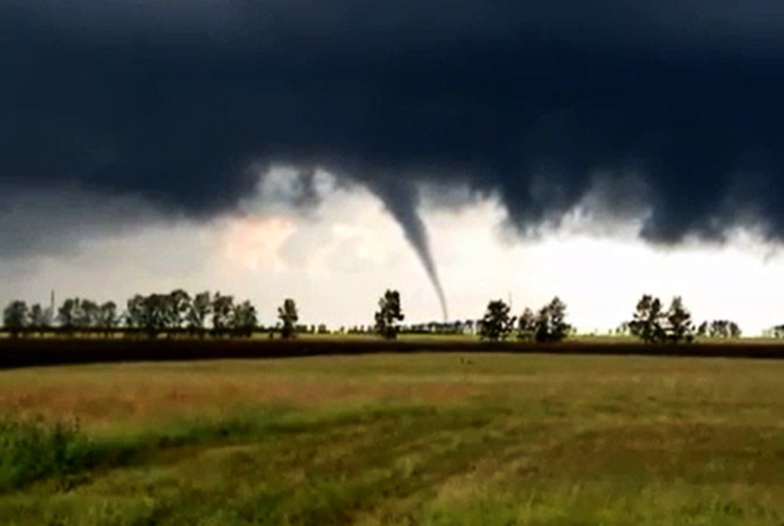

Помимо Сибири наибольший риск возникновения сильных ураганов прогнозируют на Дальнем Востоке, в Башкирии и Пермском крае, а также на Юге России. Столичные специалисты основываются на данных о глобальном потеплении климата.
По мнению ученых, смерчи в Сибири, а значит, и в Кузбассе, уже в ближайшие годы могут стать обыденным явлением.

- Правила поведения при смерче
Смерч являются является одним из наиболее опасных для человека природных катаклизмов. Опасность смерча заключается в его способности быстро возникать и перемещаться с огромной скоростью.
Что делать в случае получения сигнала тревоги?
- укрепите крыши здания, печные и вентиляционные трубы;
- заделайте окна в чердачных помещениях (ставни, щиты из досок или фанеры);
- освободите балконы и территории двора от пожароопасных предметов;
- соберите продукты и воду на 2-3 дня на случай эвакуации, а также прихватите документы, самые необходимые вещи (фонари, свечи, одежду, старые фотографии);
- перейдите из легких построек в более прочные здания или защитные сооружения гражданской обороны;
Признаки надвигающегося смерча
Если метеорологические службы не предупредили население о надвигающемся циклоне, который потенциально может стать причиной возникновения урагана, торнадо (смерча), или вы находитесь вдали от цивилизации без связи с внешним миром, следует знать основные признаки надвигающейся опасности:
- усиление скорости ветра (до 20-30 метров в секунду);
- резкое падение атмосферного давления;
- ливневые дожди, штормовой нагон воды;
- бурное выпадение снега;
- скопление грозовых облаков темно-синего цвета (почти черные) на горизонте.
Если смерч застал вас в здании отойдите от окон и займите безопасное место у стен внутренних помещений, у встроенных шкафов, в коридоре, в ванных комнатах, кладовых, туалетах, в прочных шкафах, под столами. Погасите огонь в печах, выключите электрическую энергию, закройте краны на газовых сетях. В ночное время суток применяйте лампы, фонари, свечи.
Если смерч застал вас на улице следует держаться как можно дальше от легких построек, зданий, мостов, эстакад, линий электропередач, деревьев, рек, озер, промышленных объектов.
Чего не следует делать при смерче?
При смерче не следует
1. Пользоваться в доме газовыми плитами или какими-либо электрическими приборами.
2. Заходить внутрь ветхих, поврежденных зданий.
3. Укрываться от ветра за рекламными щитами, деревьями, заборами и ветхими постройками.
4. Находиться вблизи столбов, а также объектов с легковоспламеняющимися и ядовитыми веществами.
5. Прикасаться к трубам газоснабжения, водоснабжения, центрального отопления, а также к оборванным проводам линий электропередачи.
6. Находиться на мостах, возвышенных местах, а также вблизи линий электропередач и трубопроводов.
Как вести себя после смерча?
1. Опасаться поваленных деревьев, а также раскачивающихся транспарантов, вывесок, рекламных щитов, ставен.
2. Быть осторожным, обходя оборванные провода линий электропередач, так как они могут быть под напряжением.
3. Опасаться утечек газа в домах, нарушений в электрической сети.
4. Пользоваться какими-либо электрическими приборами разрешается лишь после того, как они будут проверены и тщательно просушены.
5. В случаях, если буря сопровождается грозой, опасайтесь поражения электрическим разрядом (молнией).

- Создание смерча в домашних условиях
От смерчей необходимо держаться подальше. Но как быть, если посмотреть на смерч все-таки хочется? Выход есть - можно устроить свой маленький смерч дома.
Мне очень захотелось создать смерч в домашних условиях и понаблюдать за этим красивым, но опасным явлением. Я взял банку с водой, уксус и моющее средство.
И вот что у меня получилось!

Заключение
Смерч (так принято называть его у нас) или торнадо (так это явление называют в Америке) - это, действительно, очень любопытное и достаточно редкое явление природы. Он представляет собою вихревой столб высотой в несколько сотен метров, а диаметром всего в несколько десятков метров (отдельные гигантские смерчи могут достигать в диаметре 1,5-3 км), который возникает из-за разности атмосферного давления между верхними и нижними слоями атмосферы. Воздух в этом столбе вращается с огромной скоростью. А вокруг создается область пониженного давления, которая как-бы "затягивает" в себя все, что в нее попадает. И тогда в воздух взлетают деревья, люди, машины и даже, бывает, товарные поезда. А дома изнутри "взрываются", так как давление внутри них получается гораздо выше, чем снаружи. Часто думают, что торнадо и смерч — это разные вещи. Ничего подобного — это синонимы. Просто в некоторых местностях принято называть торнадо сухопутный вариант этого явления, а смерчем — морской.
Продолжительность этого страшного действа составляет минут 10, после чего все затихает. На поверхности земли как напоминание о неистовом бушевании природы остается полоса в несколько километров, по которой как будто проехал гигантский бульдозер. Атмосферный вихрь настолько страшен по своей силе, что способен переносить на большие расстояния тяжелые предметы. Скорость ветра достигает 1000 км/час, с такой же скоростью перемещаются по воздуху вырванные из земли деревья, куски металла, превращаясь в смертельно опасное оружие. Те, кому довелось на себе испытать, что такое смерч, рассказывали, что на месте его действия находили будто вбитые в стволы деревьев гвозди. Очень низкое давление в середине смерча может стать причиной взрыва дома, если основание вращающейся воронки коснется постройки. Метеорологи благодаря современному оборудованию способны предсказать точную дату и время образования такого стихийного бедствия. Следует знать, что самым безопасным местом в доме является его северо-восточный угол либо середина входной двери; на улице – это канава или ров. Во время смерча следует держаться подальше от оконных проемов. Окна и двери со стороны приближающейся стихии требуется закрыть, а с противоположной стороны открыть и таким образом зафиксировать. Это позволит при перепаде давления избежать взрыва. Обязательно следует перекрыть газ и отключить электроэнергию.
Таким образом, смерч является для человека загадочным и опасным явлением, открытие всех тайн и борьба с которым все еще остается делом будущим.

Список использованной литературы
  - Воронка смерти. Над Кузбассом пронесся смерч //[Электронный ресурс] http://the-day-x.ru/voronka-smerti-nad-kuzbassom-pronessya-smerch.html Дата обращения 15.11.2016
  - Действия при угрозе смерча//[Электронный ресурс] http://spas37.ru/emercom_smerch Дата обращения 15.11.2016
  - Интересные факты о смерчах //[Электронный ресурс] http://www.geogtime.ru/goas-356-1.html Дата обращения 15.11.2016
  - Правила поведения при возникновения смерча //[Электронный ресурс] http://40.mchs.gov.ru/document/1928552 Дата обращения 15.11.2016 Дата обращения 15.11.2016
  - Самое интересное в мире //[Электронный ресурс] http://www.rasse1.com/2014/06/04/samye-interesnye-fakty-o-tornado/ Дата обращения 15.11.2016
  - Что такое смерч //[Электронный ресурс] http://elhow.ru/ucheba/geografija/geograficheskie-ponjatija/chto-takoe-smerch Дата обращения 15.11.2016

Приложение 1
Классификация смерча

Бичеподобные  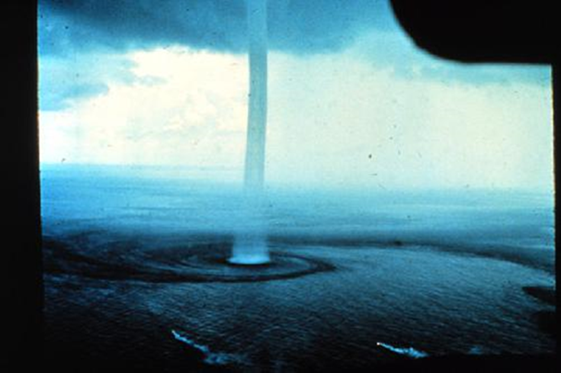 | Расплывчатые  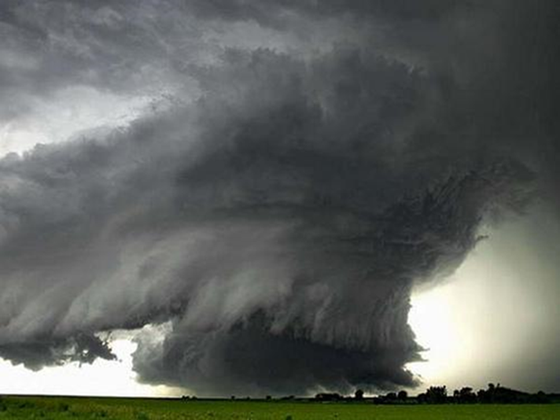
Составные  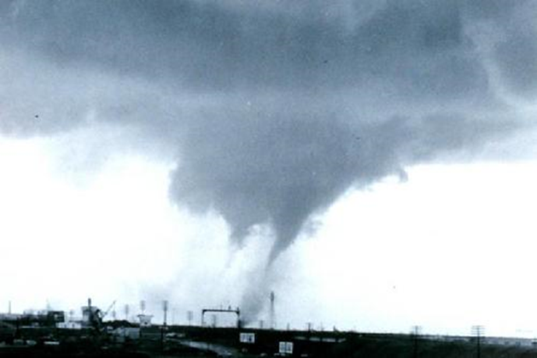 | Огненные  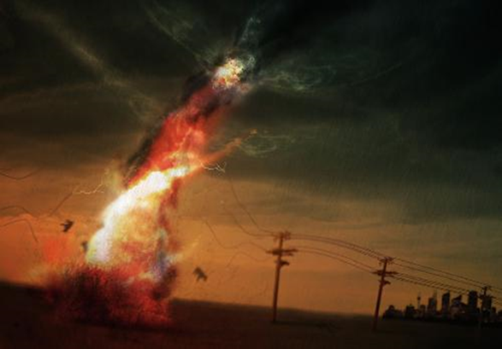

Приложение 2
Необыкновенные дожди
Дождь из рыбы
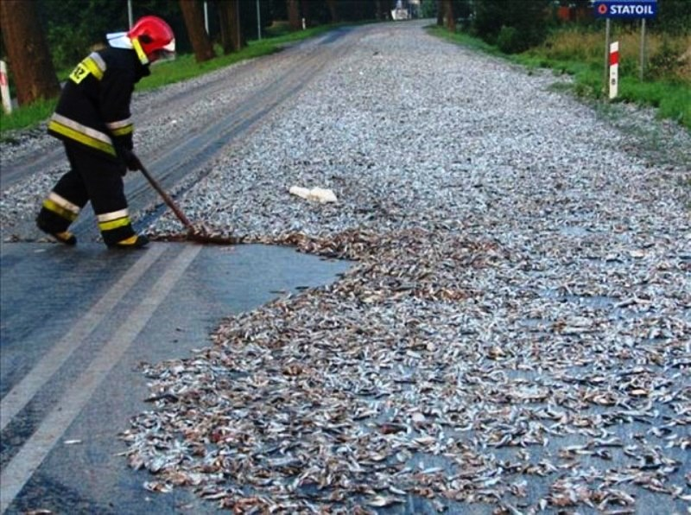

Дождь из лягушек

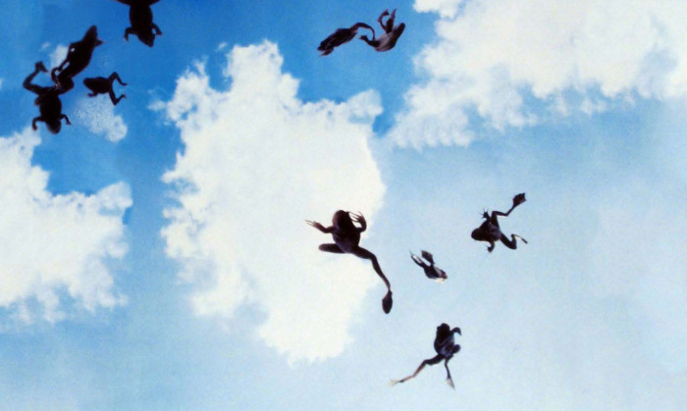
Дождь из змей
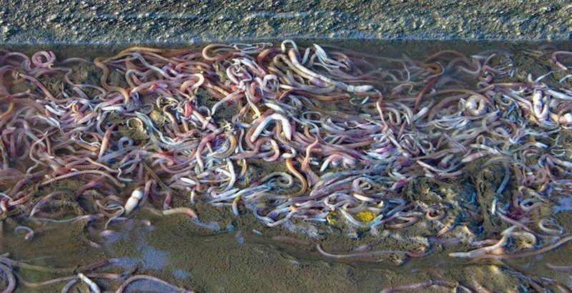
Красный дождь
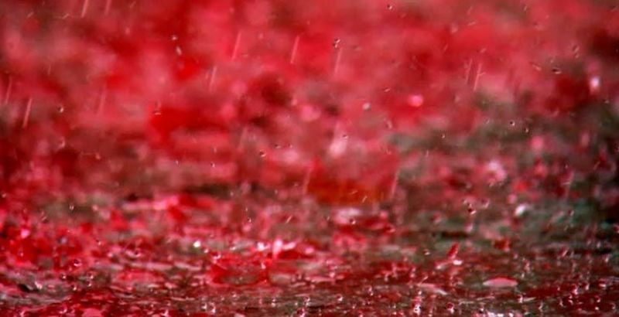
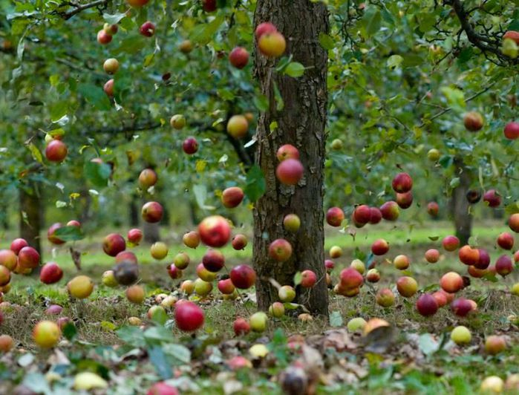
Дождь из яблок

